令和５年度家庭教育支援員（親学習リーダー・訪問型家庭教育支援員）養成講座 第２～３回 親学習リーダーコース
令和５年９月19日（火曜日） ドーンセンター 特別会議室、9月28日（木曜日）大阪府新別館北館 多目的ホール

令和５年９月19日（火曜日）・28日（木曜日）、令和５年度家庭教育支援員養成講座の親学習リーダーコースを開催しました。大阪府内各地域で活動されている親学習リーダーの方々を講師としてお招きし、それぞれの御経験などを、これから親学習リーダーになる方々へ伝えていただきました。19日は第２回として、「親学習体験」と、「親学習の実施準備と計画方法」について学びました。28日は第３回として、「教材活用方法と講座の進め方や留意点」を、親学習の実習を通して学びました。
○「親学習体験」
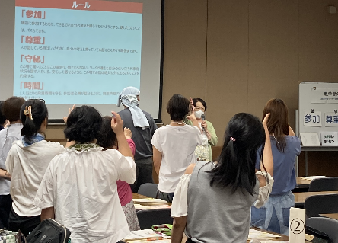
親学習リーダーコースの初めに、親学習体験を行いました。この日は、大阪親学習リーダー連絡協議会（OYA・REＮ）の方々にご協力いただき、実際に「親学習」を実施していただきました。
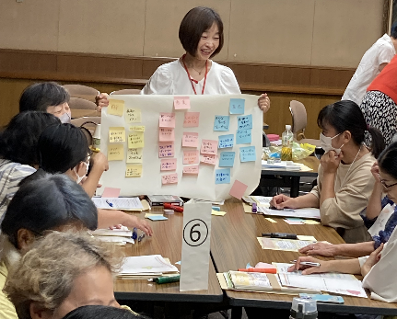
まずは、アイスブレイキングとして、「後だしじゃんけん」を行った後は、ペアコミュニケーションとして「マイブーム」について共有しました。そして、親学習教材『わかちあう』を使ったワークを行いました。教材のエピソードについての感想を紹介しあった後、保護者の立場、子どもの立場での思いを考えました。最後に、親学習リーダーとして親や子どもを支えるために大切なことを考え、振り返りとして気づいたことや感じたことを発表しました。
○親学習の実施準備と計画方法
続いて、地域教育振興課から、親学習の実施に向けた準備・計画を行うために、親学習リーダーが担う「ファシリテーター」の役割と、活動内容等について講義を行いました。
その後、大阪親学習リーダー連絡協議会（OYA・REＮ）の方々にご協力いただき、６つのグループに分かれて親学習を計画し、60分間の親学習講座を想定した進行表を作成しました。講座の中で行う説明ではどんなことを話すか、アイスブレイキングは何をするか、親学習教材を使ったワークではどんな質問をするか、などの計画を立てて19日の第２回を終了しました。
○教材活用方法と講座の進め方や留意点（実習）
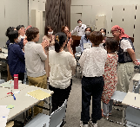
28日の第３回は、第２回で計画した進行表をもとに、実際に受講者が親学習を行います。初めてファシリテーター役を務めた方は、とても緊張されていましたが、講師として参加している先輩親学習リーダーの方々から、アドバイス等を受けながら、実施することができました。
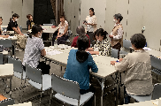
親学習の実習を終えた後は、親学習リーダーコースの最後として、これから親学習リーダーとして活動するために必要なことは何かを、これまでに学んだことを振り返りながら考えるワークを行いました。その中で、参加者より、「ファシリテーターの難しさを感じた。」という声に対して、先輩親学習リーダーからは、「使用する教材やテーマは同じでも、参加者によって感じることは様々なので、まずは、参加者の意見を受けとめて、共感することが大切。」というアドバイスがありました。
講座の最後には、先輩親学習リーダーから参加者に向け、「新しい仲間としてこれからの親学習を一緒に支えていきましょう」とエールを送っていただきました。

○受講者の声
○グループワークを受けている時は、本当に楽しく参加させていただきましたが、進行側になると、時間も気になるし、内容も気になるし、本当にむずかしさを感じ、改めてファシリテーターとして大切にすることを再確認できました。
○すごく緊張したのですが、来てよかったです。経験を積むことが大事だと思うので、実践を頑張ってみます！！ワークが終わった後に、親学習リーダーの方から、「自己紹介の進め方」などアドバイスもいただき嬉しかったです！

